检测报告信息公开表
检测报告编号 | AK-B-20240016 | 受检单位名称 |  | 常熟市逸启鸿纺织科技有限公司
地址 | 常熟市梅李镇梅西路93号 | 联系人 |  | 刘媛媛
技术服务项目组人员 | 陈静、赵光忠、王丽霞
现场调查日期 | 2024.2.26
现场调查人员 | 陈静、赵光忠
现场采样日期 | 2024.2.28
现场采样人员 | 陈静、赵光忠
实验室分析人员 | 王丽霞
受检单位陪同人 | 刘媛媛
现场调查照片 | 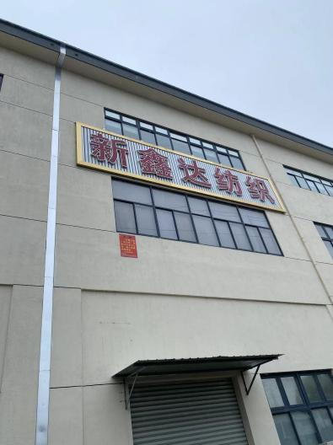
现场采样照片 | 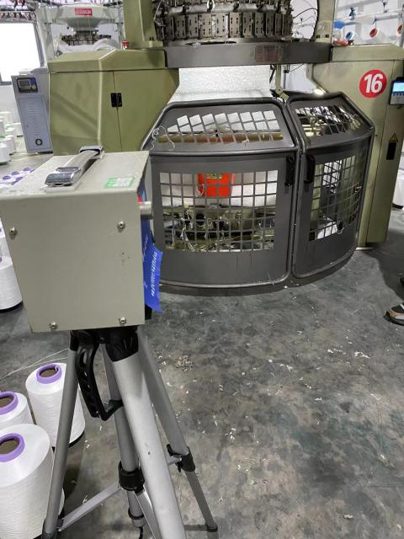 |  | 